Jongerenpastoraat
Als je geloven in God maar ingewikkeld vindt en geloofsvragen of moeiten ervaart, of als je gewoon graag eens een gesprek wilt voeren, neem dan gerust contact op met een van de JP-leden:
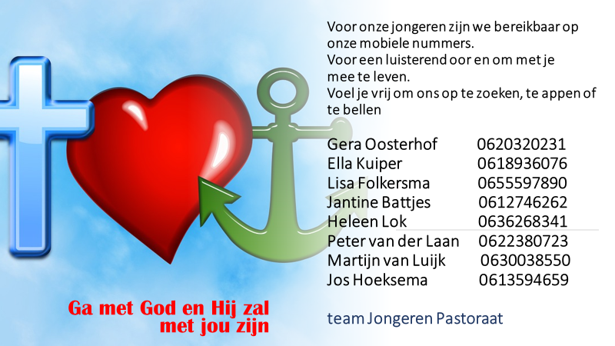
Het team jongeren pastoraat wil ook graag actief contact leggen met jullie, om gewoon eens te vragen hoe het met je gaat, of wat we voor je kunnen betekenen. We doen dat vanaf de leeftijd 17+ en we hopen dat we daardoor een stukje met jullie mogen meelopen. Hiervoor hebben we wijken onderling even verdeeld.
Froma wijk Ella en Jos
Fraeylema wijk Jos en Ella
Denemarken wijk Peter en Gera
Woldwijk Heleen en Jantine
Schatterswijk Martijn en Lisa
Schildwijk Lisa en Martijn

Als je zelf contact wilt leggen met een van ons, hoeft dat niet volgens deze verdeling, maar kies je gerust iemand van jouw voorkeur!

